**PROJET M2i**

**AP3**

**LIVRABLE 1**

Création d’un système d’information hautement disponible et interconnecté

PROPOSITION TECHNIQUE ET COMMERCIALE

Date limite de réponse : Dimanche 9 Octobre 2022

Les résultats, opinions et recommandations exprimés dans ce rapport émanent de l’auteur ou des auteurs et n’engagent aucunement CCI Grand-Est ou CCI Campus

SOMMAIRE

1) PRESENTATION DU GROUPE 4

A) Composition et présentation 4

B) Définitions des rôles et responsabilités 4

2) RAPPEL DES BESOINS ET DES OBJECTIFS 4

3) SOLUTIONS 4

3.1) Solutions techniques et logicielles 4

3.2) Schéma réseau complet 4

3.3) Tableau de synthèse 4

3.4) Etude du choix de la solution VPN Site à Site 4

3.5) Etude du choix de la solution de Portail Captif 4

4) BUDGET 4

5) PLANNING 5

5.1) Planning prévisionnel 5

5.2) Liste des taches prévisionnelles 5

5.3) PERT prévisionnel 5

# **1) PRESENTATION DU GROUPE**

## A) Composition et présentation

## Groupe 2 :

## Tom HOERMANN 🡪 Chef de projet

## Matteo ADDARIO 🡪 Technicien

## Julien GOMES 🡪 Technicien

## B) Définitions des rôles et responsabilités

## Tom HOERMANN : chef de projet

## Création routeur OPNSENSE / Firewall / Portail Captif

## Mise en place VPN

## Matteo ADDARIO : technicien

## Mise en place serveur de sauvegarde + SAN/ISCSI + Shadow copy

## Mise en place GPO

## Julien GOMES : technicien

## Mise en place AD, DNS, DHCP

## Mise en place DFS, Réplication

# **2) RAPPEL DES BESOINS ET DES OBJECTIFS**

La nouvelle CCI Grand Est a remplacé depuis le 1er janvier 2017 les 3 anciennes CCI régionales d’Alsace. En 2022, CCI Campus inaugure un nouveau campus du numérique avec 9 formations de Bac+2 à Bac+5. Pour ces nouvelles formations, la DSI a décidé de lancer un appel d’offres pour la création d’un réseau informatique indépendant, la création et l’équipement de nouvelles salles informatiques.

Pour ce faire, nous allons devoir améliorer le service aux utilisateurs et faciliter d’administration par la DSI en faisant un système d’information indépendant, un système informatique uniformisé, des liaisons inter-sites entre les établissements et des redondances. 

Un retour sur investissement par la réduction des coûts sera à réaliser (possession/exploitation). On réalisera une documentation complète et on facilitera l’administration.

Faciliter le travail collaboratif en termes de partage et d’accessibilité des données inter-sites 

Et enfin, la dernière partie que nous traiterons se trouve au niveau de la sécurité des systèmes et des données. Il faudra mettre un accès internet légal à disposition mais aussi faciliter la mise en place d’un PCA (plan de continuité d’activité), la redondance des serveurs, service et données et faire des sauvegardes régulières des serveurs.

   Pour ce qui concerne les objectifs attendus pour cet Atelier professionnel, trois règles très importantes sont à respecter :

* Respecter la date de début et de fin de projet
* La solution que nous proposons doit être à moindre coût et nous avons un budget à respecter de maximum 100 000€ HT
* Rendre les livrables et effectuer les soutenances aux dates prévues

Pour ce qui est de la mise en œuvre technique, nous créerons une nouvelle salle informatique à Strasbourg et à Mulhouse en mettant en place des serveurs, des postes de travail, etc.… et faire attention au coût des licences et de la main d’œuvre.

    Nous mettrons en place une liaison WAN inter-sites chiffrée mais aussi une harmonisation du plan d’adressage et de nommage sur l’ensemble des sites.

    Nous créerons des serveurs et des rôles/services en haute disponibilité (AD/DNS/DHCP/DFS/Partage SMB/etc. ..)

    Un portail-captif avec authentification forte sera mise en œuvre et il faudra qu’il soit conforme à la législation Française et Européenne.

    Une redondance, des droits et des permissions adaptés devront être possible lors de l’accès aux données stockant les dossiers personnels des enseignants et des élèves sur les deux sites.

    Et enfin, il faudra qu’on prenne en considération les recommandations de l’ANSSI.

# **3) SOLUTIONS**

## 3.1) Solutions techniques et logicielles

* Routeur/ Firewall/ Portail Captif 🡪 **Opnsense**
* Création d’un Serveur : **Active directory + DNS +DHCP + GPO + DFS+ Radius**
* Serveur de sauvegarde 🡪 **TrueNas**
* Service de Réplication 🡪 **DFS**

## 3.2) Schéma réseau complet

## 

## 

## 3.3) Tableau de synthèse

## 3.4) Etude du choix de la solution VPN Site à Site

|  |  |  |
| --- | --- | --- |
| Comparaison VPN | Points fort | Points faible |
| OpenVpn | - rapide d’utilisation- open source- totalement indépendant- connexion sécurisé (cryptage 256 bits)- compatible avec beaucoup de système d’exploitation et d’appareils- | - non présent nativement sur les équipements réseau |
| IpSec | - connexion sécurisé- rapide d’utilisation- IPsec garantit la confidentialité et l’intégrité d’un flux au niveau de la couche réseau- les technologies utilisées par le site à site sont les mêmes- facile à mettre en place | - problème de communication avec les ports non-commun - **Les performances de communication du VPN IPSec sont faibles. Le VPN IPSec étant relativement élevé en termes de sécurité, il affecte ses performances de communication.** |

## Après avoir comparé les deux solutions, nous avons décidé de nous pencher vers la solution IpSec pour notre mise en place de VPN site a site.

## 

## 3.5) Etude du choix de la solution de Portail Captif

## Nous avons choisi d’utiliser la solution de portail captif intégrés sur notre routeur Opnsense car il nécessite aucun logiciel extérieur pour le mettre en place. Il est facile d’utilisation et gratuit.

## Points fort du portail captif D’opensense :

## Authentification sécurisée via HTTPS ou portail splash

## Le façonneur de trafic intégré peut être utilisé pour partager la bande passante uniformément et donner la priorité aux numéros de port et/ou aux adresses IP des protocoles.

## Les rapports de base en temps réel sont intégrés

## En combinant le portail captif avec le proxy de mise en cache, il est possible d’utiliser le filtrage Web par catégorie et de bloquer certains contenus pour les utilisateurs et, en activant le cache, de réduire la bande passante et d’améliorer les temps de réponse.

# **4) BUDGET**

**Devis interne :**

**Devis externe :**

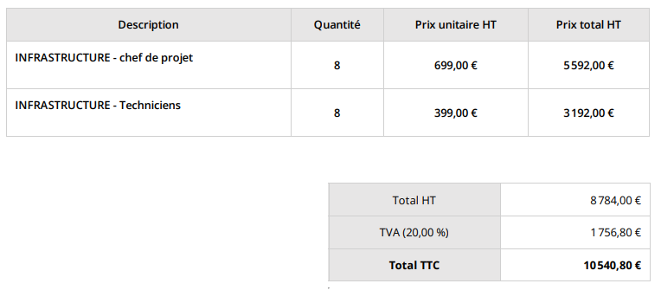

# **5) PLANNING**

5.1) Planning prévisionnel

**Diagramme de Gantt :**

## 5.2) PERT prévisionnel

## 

## Chemin standard

## Chemin critique